

YTC3077变压器综合试验台

用户操作手册

尊敬的顾客

感谢您使用本公司 YTC3077变压器综合试验台。在您初次使用该仪器前，请您详细地阅读本使用说明书，将可帮助您熟练地使用本仪器。

 我们的宗旨是不断地改进和完善公司的产品，因此您所使用的仪器可能与使用说明书有少许的差别。如果有改动的话，我们会用附页方式告知，敬请谅解！您有不清楚之处，请与公司售后服务部联络，我们定会满足您的要求。

 由于输入输出端子、测试柱等均有可能带电压，您在插拔测试线、电源插座时，会产生电火花，小心电击，避免触电危险，注意人身安全！

- 慎重保证
本公司生产的产品，在发货之日起三个月内，如产品出现缺陷，实行包换。三年（包括三年）内如产品出现缺陷，实行免费维修。三年以上如产品出现缺陷，实行有偿终身维修。如有合同约定的除外。
- 安全要求
请阅读下列安全注意事项，以免人身伤害，并防止本产品或与其相连接的任何其它产品受到损坏。为了避免可能发生的危险，本产品只可在规定的范围内使用。
只有合格的技术人员才可执行维修。
—防止火灾或人身伤害
使用适当的电源线。只可使用本产品专用、并且符合本产品规格的电源线。
正确地连接和断开。当测试导线与带电端子连接时，请勿随意连接或断开测试导线。
产品接地。本产品除通过电源线接地导线接地外，产品外壳的接地柱必须接地。为了防止电击，接地导体必须与地面相连。在与本产品输入或输出终端连接前，应确保本产品已正确接地。
注意所有终端的额定值。为了防止火灾或电击危险，请注意本产品的所有额定值和标记。在对本产品进行连接之前，请阅读本产品使用说明书，以便进一步了解有关额定值的信息。
·请勿在无仪器盖板时操作。如盖板或面板已卸下，请勿操作本产品。
使用适当的保险丝。只可使用符合本产品规定类型和额定值的保险丝。
避免接触裸露电路和带电金属。产品有电时，请勿触摸裸露的接点和部位。
在有可疑的故障时，请勿操作。如怀疑本产品有损坏，请本公司维修人员进行检查，切勿继续操作。
请勿在潮湿环境下操作。
请勿在易爆环境中操作。
保持产品表面清洁和干燥。

－安全术语
警告：警告字句指出可能造成人身伤亡的状况或做法。

小心：小心字句指出可能造成本产品或其它财产损坏的状况或做法。

- 概述
该变压器综合试验台符合JBT 501-2006 电力变压器试验导则等相关国家标准。
该变压器综合试验台由YTC3077变压器综合试验台、低压控制柜、工频变压器、倍频发电机组等辅助系统组成。
该变压器综合试验台主要是对电力变压器，配电变压器的直流电阻、变压器变比、极性、组别、变压器空载、负载特性、工频耐压、感应耐压进行试验。
该综合测试台测量部分由高档单片机控制，数字显示，空载，短路等测试数据由单片机同步采样，避免了传统试验方法中电压表、电流表、功率表分别读数并由人工计算造成的误差。
- 测量项目
  - 三相电压有效值
  - 三相电流有效值
  - 三相有功损耗
  - 三相无功损耗
  - 三相平均值电压
  - 三相电压平均值
  - 三相电流平均值
  - 总功率
  - 空载电流百分比
  - 阻抗电压百分比
  - 频率
  - 功率因数
  - 工频耐压试验
  - 感应耐压试验
  - 直流电阻试验
  - 电压比试验

- 技术参数

项目 | 测量范围 | 相对误差
电压 | 0.1～500V | +0.2%
电流 | 0.1～5A | +0.2%
功率 | U*I | +0.2%
功率因数 | 0.01~0.9999 | +0.2%
电源 | AC220V+10% 50H_{Z}+2%
使用环境 | 工作温度范围0~40℃ 相对湿度30%~90%RH
- 使用说明

（一）YTC3077变压器综合试验台面板说明

- 工频输入电流——用于变压器工频耐压试验时工频试验电源输入的电流。
- 工频试验电压——用于显示变压器工频耐压试验时工频试验的试验电压。
- 工频试验电流——用于显示变压器工频耐压试验时工频试验的泄漏电流。
- 工频计时——用于变压器工频耐压试验时，给工频耐压试验的耐压时间计时。
- 感应试验电流——用于变压器感应耐压试验时感应试验电源输出的电流。
- 感应试验电压——用于显示变压器感应耐压试验时感应试验的试验电压。
- 感应试验频率——用于显示变压器感应耐压试验时试验的频率。
- 感应计时——用于变压器感应耐压试验时，给感应耐压试验的耐压时间计时。
- YTC316-10直流电阻测试仪——用于变压器直流电阻测试的专用仪器；
- 平板电脑——用于变压器各项试验软件操作的计算机。
- YTC3317变比测试仪——用于变压器的电压比、极性 及组别测试的专用仪器；
- YTC3100变压器特性测试仪——用于变压器空载、负载、空载电流百分比及阻抗电压百分比等测试的专用仪器；

（二）YTC3077变压器综合试验台按钮操作面板说明
1、总电源——试验台通电后的电源指示；
2、电源锁——试验台的电源锁开关；
3、工频试验分闸——用于工频试验时工频试验电源输出分闸的按钮；
4、工频试验合闸——用于工频试验时工频试验电源输出合闸的按钮；
5、工频升压——用于工频试验时试验电压上升的按钮；
6、工频降压——用于工频试验时试验电压下降的按钮；
7、工频耐压报警——用于工频耐压时间到的警示；
8、工频耐压计时——用于工频耐压试验计时开始的按钮；
9、调压器零位——调压器在零位时的指示；
10、工频保护报警——变压器工频耐压试验时过流、过压保护给操作员的警示；
11、感应试验分闸——感应耐压试验时感应试验电源输出分闸的按钮；
12、感应试验合闸——感应耐压试验时感应试验电源输出合闸的按钮；
13、感应升压——用于感应试验时试验电压上升的按钮；
14、感应降压——用于感应试验时试验电压下降的按钮；
15、感应耐压报警——用于感应耐压时间到的警示；
16、感应耐压计时——用于感应耐压计时开始的按钮；
17、感应保护报警——变压器感应耐压试验时过流、过压保护给操作员的警示；
18、发电机组启动——用于做变压器感应试验时发电机组启动的按钮；
19、三相合闸——试验时主电源输出合闸的按钮；
20、 急停——用于在做试验紧急情况下主电源分闸按钮；
21、特性分闸——用于在做特性试验时试验电源输出分闸的按钮；
22、特性合闸——用于在做特性试验时试验电源输出合闸的按钮；
23、特性升压——变压器试验时直接升压的按钮；
24、特性降压——变压器试验时直接降压的按钮；
25、直接回路——用于在做变压器空载特性试验时试验电源输出合闸的按钮；
26、升压回路——用于在做变压器负载特性试验时试验电源输出合闸的按钮；
27、特性保护报警——变压器特性试验时过流保护给操作员的警示；
28、单相试验——单相变压器试验时的选择按钮；
29、电铃——操作员通电前给接线员的警示；
30、功能换档——用于特性、工频、感应发电机启动、测试电流量程换档及各测试单元保护报警解除的按钮；
31、5A、10A、25A、50A——变压器特性试验时电流互感器电流换档选择按钮；

（三）YTC3077变压器综合试验台背板说明

- 控制航插1、2——变压器综合试验台与低压控制柜之间连线的控制航插；
- 提示航插——试验时用于操作状态提示的航插；
- 直阻测试接线端I+、I-、V+、V-——YTC316-10直流电阻测试仪输出接线端；
- 变比测试接线端UA、UB、UC、Ua、Ub、Uc——YTC3317变比测试仪测量线接线端；
- N——零线；
- GND——变压器综合试验台接地接线端；
- 特性电流输入端IA、IB、IC——变压器综合试验台与低压控制柜之间的特性试验电流接线端；
- 视频1、视频2——用于变压器试验台的监控视频的信号采集端；
- 接线端子——变压器综合试验台与工频试验变压器之间连线端；
（四）YTC3077低压控制柜背板说明

- 直接采样ZUA、ZUB、ZUC——在做变压器特性试验时试验电压在被试品变压器上直接采样的接线端。
- 互感器采样HUA、HUB、HUC——在做变压器特性试验时试验电压通过电压互感器在被试品变压器上采样的接线端。
- 调压器控制航插——做试验时用于调压器控制连接用电缆的航插。
- 控制航插1、2、——低压控制柜与控制台之间连线的控制航插。
- 控制电源U、V、W——做试验时用于变压器综合试验台及低压控制柜控制的三相电源。
- N——零线。
- GND——变压器综合试验台接地接线端。

（五）操作说明
1．变压器空载试验
a．接线员将变压器特性试验输出电源接线端的电源线接至被试品变压器的低压侧；
b．接线员合上总试验电源开关，这时总电源指示灯亮，操作员打开电源锁开关；
c、接线员按一下摇控器的“B”按钮，此时试验台面板上“摇控提示”报警，提示操作员接线已准备就绪；
d、操作员按一下“电铃”按钮，提示接线员准备送电；
e、操作员按一下特性测试仪面板上的“电源”按钮，此时特性测试仪显示屏显示友好界面，同时启动计算机，操控变压器测试软件；
f．操作员根据试验要求设置特性测试仪的参数（操作详见变压器测试软件说明书）；
g．操作员根据试验要求选择电流，按下试验台面板上相对应的电流档按钮，此时相对应的电流档指示灯亮；
h．操作员按下试验台面板上的“直接回路”按钮，此时相对应的指示灯亮；
i．操作员按下试验台面板上的“特性合闸”按钮，此时相对应的指示灯亮；
j．操作员按下试验台面板上的“三相合闸”按钮，此时相对应的指示灯亮，试验场警灯闪烁；
k．操作员按下试验台面板上的“特性升压”按钮，点动升压，同时升压指示灯亮；
l．操作员按下试验台面板上的“特性升压”按钮，同时观察变压器测控软件的电压测试数据或特性测试仪上的电压数据，达到需要电压时停止升、降压；
m．操作员操作变压器测试软件，打印出测试数据；
n．操作员按下试验台面板上的“特性降压”按钮，同时降压指示灯亮，将电压降到零位，零位指示灯亮；
o、操作员按下试验台面板上的“急停”按钮，试验电源的总电源断开；
p、操作员按下试验台面板上的“功能换档”按钮，，所选择的电流档位退出，同时功能换档指示灯亮；
q、接线员按一下摇控器的“A”按钮，此时试验台试验电源断开，
特性空载试验完毕。

2、变压器负载试验
a．接线员将变压器特性试验输出电源接线端的电源线接至被试品变压器的高压侧，将被试变压器的低压侧短接；
b．接线员合上总试验电源开关，这时总电源指示灯亮，操作员打开电源锁开关；
c、接线员按一下摇控器的“B”按钮，此时试验台面板上“摇控提示”报警，提示操作员接线已准备就绪；
d、操作员按一下“电铃”按钮，提示接线员准备送电；
e、操作员按一下特性测试仪面板上的“电源”按钮，此时特性测试仪显示屏显示友好界面，操控变压器测试软件；
f．操作员根据试验要求设置特性测试仪的参数（操作详见变压器测试软件说明书）；
g．操作员根据试验要求选择电流，按下试验台面板上相对应的电流档按钮，此时相对应的电流档指示灯亮；
h．操作员按下试验台面板上的“升压回路”按钮，此时相对应的指示灯亮；
i．操作员按下试验台面板上的“特性合闸”按钮，此时相对应的指示灯亮；
j．操作员按下试验台面板上的“三相合闸”按钮，此时相对应的指示灯亮，试验场警灯闪烁；
k．操作员按下试验台面板上的“特性升压”按钮，点动升压，同时升压指示灯亮；
l．操作员按下试验台面板上的“特性升压”按钮，同时观察变压器测控软件的电流测试数据或特性测试仪上的电流数据，达到需要电流时停止升、降压。
m．操作员操作变压器测试软件，打印出测试数据；
n．操作员按下试验台面板上的“电压快降”按钮，同时降压指示灯亮，将电压降到零位，零位指示灯亮；
o、操作员按下试验台面板上的“急停”按钮，试验电源的总电源断开；
p、操作员按下试验台面板上的“功能换档”按钮，所选择的电流档位退出，同时功能换档指示灯亮；
q、接线员按一下摇控器的“A”按钮，此时试验台试验电源断开，
特性空载试验完毕。

3、工频耐压试验
a．接线员将工频试验变压器的输出试验电源线接至工频变压器，将工频变压器高压端接至被试变压器，接好地线；
b．接线员合上总试验电源开关，这时总电源指示灯亮，操作员打开电源锁开关；
c、接线员按一下摇控器的“B”按钮，此时试验台面板上“摇控提示”报警，提示操作员接线已准备就绪；
d、操作员按一下变压器综合试验台“电铃”按钮，提示接线员准备送电；
e、操作员按一下变压器综合试验台“工频试验合闸”按钮，此时工频合闸指示灯亮；
f．操作员根据试验要求设置“工频计时”的耐压时间，将计时器设为60S；
g、操作员按一下变压器综合试验台“三相合闸”按钮，此时工频合闸指示灯亮，试验场警灯闪烁；
h．操作员按下试验台面板上的“工频升压”按钮，点动升压，同时升压指示灯亮；
i．操作员按动试验台面板上的“工频升、降压”按钮，观察台体面板上的工频输出电压指示，达到需要电压时停止升（降）压；
j．同时观察变压器综合试验台的工频输出电流及工频电压的变化。
k．操作员按下变压器综合试验台的“工频耐压计时”按钮，此时计时器开始计时，同时观察变压器综合试验台的工频试验电流指示，如发现泄露电流在增大应按下“工频试验分闸”按钮；
l．计时时间到，开始自动降压，同时降压指示灯亮，将电压降到零位，此时零位指示灯亮；
m．操作员按下变压器微机综合试验台的“急停”按钮或“工频试验分闸”按钮，试验场警灯熄灭；
n．操作员按下试验台面板上的“工频试验分闸”按钮；
o、接线员按一下摇控器的“A”按钮，此时试验台试验电源断开，
工频耐压试验完毕。

4、变压器感应耐压试验
a．接线员将感应耐压的输出试验电源线接至被试变压器；
b．接线员合上总试验电源开关，这时总电源指示灯亮，操作员打开电源锁开关；
c、接线员按一下摇控器的“B”按钮，此时试验台面板上“摇控提示”报警，提示操作员接线已准备就绪；
d、操作员按一下变压器综合试验台“电铃”按钮，提示接线员准备送电；
e、操作员按一下变压器综合试验台“发电机组启动”按钮，此时发电机组启动指示灯亮；
f、操作员按一下变压器综合试验台“感应试验合闸”按钮，此时感应试验合闸指示灯亮；
g．操作员根据试验要求设置“感应计时”的耐压时间，将计时器设为40S；
h、操作员按一下变压器综合试验台“三相合闸”按钮，此时感应试验合闸指示灯亮，试验场警灯闪烁；
i．操作员按动试验台面板上的“感应升、降压”按钮，观察台体面板上的感应输出电压指示，达到需要电压时停止升（降）压；
j．同时观察变压器综合试验台的感应输出电流及感应电压的变化。
k．操作员按下变压器综合试验台的“感应耐压计时”按钮，此时计时器开始计时，同时观察变压器综合试验台的感应输出电流指示，如发现泄露电流在增大应按下“急停”按钮；
l．操作员按动试验台面板上的“感应降压”按钮，将电压降到最小；
m、操作员按下试验台面板上的“感应试验分闸”按钮或“急停”按钮，试验电源的总电源断开，试验场警灯熄灭；
n．操作员按下试验台面板上的“功能换档”按钮，发电机组停止；
o、接线员按一下摇控器的“A”按钮，此时试验台试验电源断开，
感应耐压试验完毕。

5、变压器变比、极性试验
a．接线员将变压器综合试验控制台背板上的变比专用测试线接至被试变压器；
b．接线员合上总试验电源开关，这时总电源指示灯亮，操作员打开电源锁开关；
c．操作员按一下YTC3317变比测试仪面板上的“电源”按钮，此时变比测试仪显示屏显示友好界面；
d．操作员根据被试变压器的类型来操作变压器测试软件，保存测试数据；
e、操作员按一下YTC3317变比测试仪面板上的“电源”按钮，按键抬起，变压器变比、极性测试完毕。
6、变压器直流电阻试验
a．接线员将接线员将变压器综合试验控制台背板上的直阻专用测试线接至被试变压器；
b．接线员合上总试验电源开关，这时总电源指示灯亮，操作员打开电源锁开关；
c．操作员按一下YTC316-10直流电阻测试仪面板上的“电源”按钮，此时YTC316-10直流电阻测试仪显示屏显示友好界面；
d．操作员根据被试变压器的类型来操作变压器测试软件，保存测试数据；
e、操作员按一下直流电阻测试仪面板上的“电源”按钮，按键抬起，变压器直流电阻测试完毕。

7、YTC3100变压器特性测试仪使用说明

7.1 前面板说明

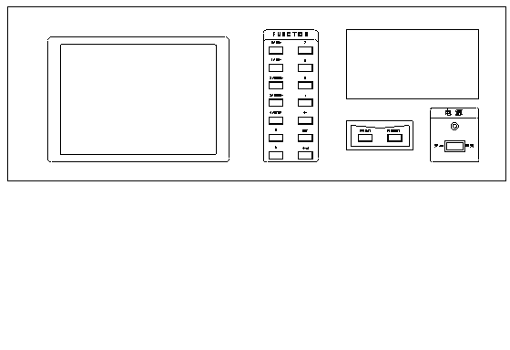

图二 前面板布置图
a、前面板显示屏为320×240点阵带背光液晶屏幕,屏幕靠近右下角界显示屏幕菜单号(1, 2, 3, 4)其决定所显示屏幕菜单内容。
b、第1屏为空载试验设定参数菜单屏幕,
c、第2屏为负载试验设定参数菜单屏幕,
d、第3屏为空载试验菜单屏幕,
e、第4屏为负载试验菜单屏幕。
f、前面板设置16个按键, 其中数字键11个(0～9和小数点·)、回车确认键(←┘)、设定(SET)键、退格键(←)、打印键(PRINT)和复位键(RESET)。
g、数字键0, 1, 2, 3, 4为复合键, 分别兼用No+、No-、MENU+、MENU-、STOP等按键功能。
h、数字键(0～9和“·”): 在设定状态下, 可分别用于设定各参数值。
i、No+: 变压器编号值加“1”。
j、No-: 变压器编号值减“1”。
5
k、 MENU+: 液晶显示屏幕菜单号加“1”。
l、 MENU-: 液晶显示屏幕菜单号减“1”。
m、 STOP: 显示内容锁定, 再按该键, 退出锁定状态。
n、PRINT: 按下该键, 仪器以固定的格式打印测量值(打印机处于联机状态)。
o、|RESET: 按该键, 仪表复位。当仪器工作或显示出现异常时,可按该键。
p、参数设定功能由SET、←┘、←、0、1、2、3、4、5、6、7、8、9、·共14键操作完成。
q、面板左下方是电源开关。按下电源开关, 电源指示灯亮。

7.2屏幕菜单1说明（试验参数设定）

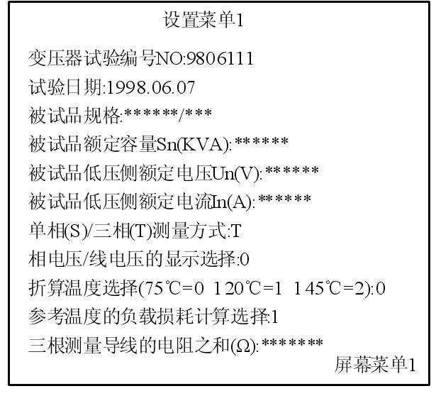

a、第一行: 输入被试验的变压器的编号(No), 规定为七位数；
b、第二行: 输入试验日期(DATE), 分别规定为年(四位数)、月(两位数)和日(两位数)；
c、第三行: 输入被试品规格(MODEL), 分别规定六位数和三位数; 
d、第四行:输入被试品容量Sn(kVA),规定为六位数；

e、第五行:输入被试品低压额定电压Un(V), 规定为六位数；
f、第六行:输入被试品低压额定电流In(A), 规定为六位数；
g、第七行: 输入单相(Single)／三相(Tri)测量方式选择, S表示单相测量方式， T表示三相测量方式, 按面板“←”键, 可分别选择T或S；
h、第八行：输入相电压／线电压显示选择, 0表示测量显示相电压, 即屏幕菜单3,4中所显示的电压参数均表示为相电压,1表示测量显示线电压即屏幕菜单3,4中所显示的电压参数均为线电压, 按面板“←”键, 可分别选择0或1;规 定仪器检定时,置为“0”；
i、第九行: 输入折算温度（负载试验时用）选择, 0表示折算温度为75℃, 1表示折算温度为120℃, 2表示折算温度为145℃,按面板“←”键, 可分别选择0、1、2;
j、第十行:输入计算参考温度的负载损耗选择：
0表示按Pk75(或120或145)=Pkn×Kt计算；
0表示按Pk75(或120或145)= $\frac{P_{\text{Kn}}+\text{Pr}(K_{t}^{2}−1)}{K_{t}}$计算；按面板“←”键, 可分别选择0或1；
k、第十一行: 输入试验装置的三根测量导线电阻之和的阻值Ω(Resistor)（用于计算线路损耗）,规定为七位数。如果不考虑测量导线电阻的影响，则此项设为“0.0”。

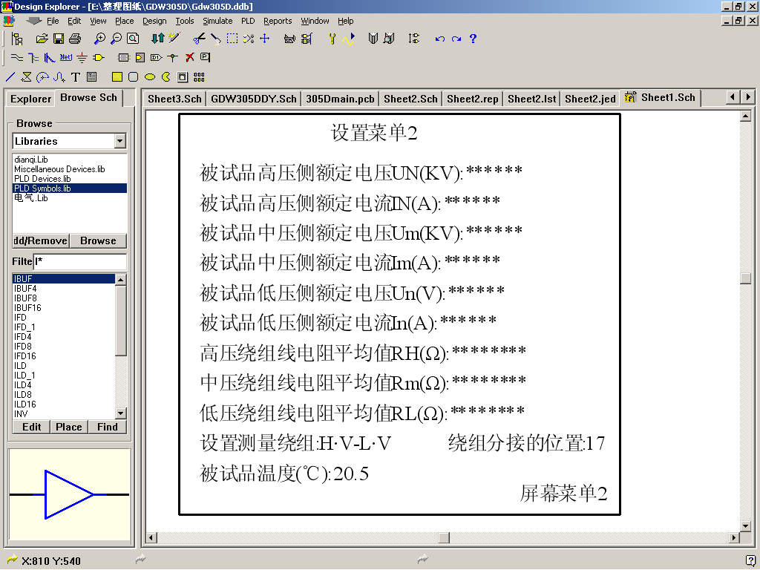

7.3屏幕菜单2说明（试验参数设定）

a、第一行: 输入被试品高压端额定电压UN（kV), 规定为六位数字；
b、第二行: 输入被试品高压端额定电流IN(A), 规定为六位数字；
c、第三行: 输入被试品中压端额定电压Um(kV), 规定为六位数字；
d、第四行: 输入被试品中压端额定电流Im(A), 规定为六位有效数字；
e、第五行: 输入被试品低压端额定电压Un(kV), 规定为六位数字；
f、第六行:输入被试品低压端额定电流In(A), 规定为六位有效数字；
g、第七行:输入高压绕组线电阻平均值RH(Ω),规定为八位数字；
h、第八行:输入中压绕组线电阻平均值Rm(Ω),规定为八位数字；
i、第九行:输入低压绕组线电阻平均值RL(Ω),规定为八位数字;
j、第十行: 设置测量绕组(Relation), 先输入测量绕组输入端位量(H、M、L中选一), 再输入输出端位量(H、M、L中选一),按面板“←”键, 可分别选择H、M或L；如果设定为H·V-L·V,则表示测量绕组为高压对低压；设置绕组分接的位置(Value),范围为00-99;
k、第十一行: 输入被试品温度Temp(℃), 规定为四位数字；

7.4屏幕菜单3说明（空载试验）

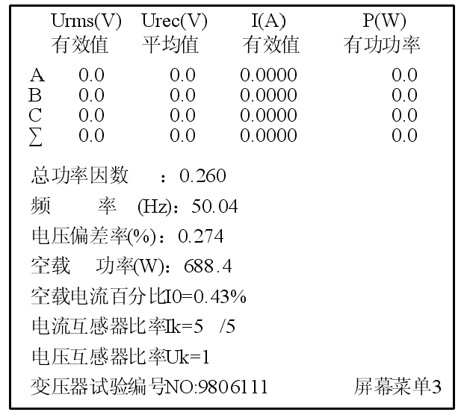

a、第一、二行显示测量参数符号及单位,Urms(V)表示测量各相或线电压的均方根值(单位为V);Urec(V)表示测量各相或线电压的平均值(单位为V)；I(A)表示测量各相电流的均方根值(单位为A);P(W)表示为各相的有功功率(单位为W);
b、第三、四、五行分别显示对应各相（电压为线电压）的值；
c、第六行分别显示三相线电压均方根值的算术平均值、三相线电压平均值的算术平均值、三相相电流均方根值的算术平均值、总有功功率；
d、第七行显示总功率因数PF。
e、第八行显示频率F（HZ）；
f、第九行显示电压偏差率d(%)
g、第十行显示空载功率P0(W)。
h、第十一行显示空载电流百分比I0(%);
i、第十二行显示设定电流互感器比率Ik/5（共四位数，规定次级电流为5A，只要填写互感器初级电流IK，而不是比值，以下菜单显示含义相同）。
j、第十三行显示设定电压互感器比率Uk（共六位数，填入变比值，以下菜单显示含义相同）
k、第十四行显示设定变压器试验编号No（共七位数）。

7.5屏幕菜单4说明（负载试验）

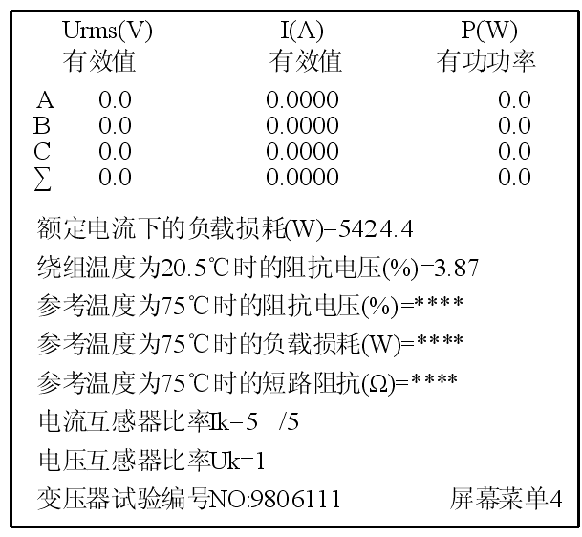
图六 屏幕菜单4显示状态图
a、第一、二、三、四、五、六各行显示含义与前相同类似；
b、第七行显示额定电流下的负载损耗Pkn(W);
c、第八行显示绕组温度为t℃时的阻抗电压ekt(%);
d、第九行显示参考温度为（75℃）时的阻抗电压ek75(%);
9
e、第十行显示参考温度为（75℃）时的负载损耗Pk75(W);
f、第十一行显示参考温度为（75℃）时的短路阻抗Zk计算值;
g、第十二行显示设定电流互感器倍率Ik/5。
h、第十三行显示设定电压互感器倍率Uk,
i、第十四行显示设定被测变压器编号No；

7.6仪器操作方法
a、仪器操作有参数设定状态和测量状态。
b、按“SET”键进入设定状态, 并在屏幕上有闪动光标(方形)显示, 按回车键“←┘ ”键, 即退出设定状态, 回到测量状态。设定状态由0, 1, 2, 3, 4, 5, 6, 7, 8,9,·, ←,←┘共13个按键组成;
c、测量状态由No+,No-,MENU+,MENU-,STOP,PRINT共六个按键组成。

d、打开仪器电源, 液晶屏按菜单1格式显示。如果参数不设定, 按MENU+即进入菜单2, 如果按MENU-,即进入菜单4;如果参数要设定(输入),按"SET"键, 进入参数设定状态, 这时"No"的第1位光标闪动, 即可按数字键, 输入变压器的编号,连续按"SET"键, 闪动光标依次按年,月,日,S,Un, ...顺序移动, 按回车键“←┘”即退出设定状态, 闪动光标消失。
e、进入屏幕菜单2后, 按“SET”键, 进入参数设定状态, 这时“UN”的第1位光标闪动, 即可按数字键输入数值, 连续按“SET”键, 闪动光标依次按IN, Um, Im, Un, In,RH，Rm,RL.等顺序移动, 按回车键“ ←┘”,即退出设定状态, 闪动光标消失。
f、进入屏幕菜单3后, 按"SET"键, 进入设定状态, 电压倍率Ik的第1位光标闪动, 按数字键, 输入倍率, 连续按“SET”键, 按Uk,Ik,No循环进行, 按“ ←┘”键退出设定, 进入测量状态。
g、进入屏幕菜单4后, 按“SET”键, 进入设定状态, 设定次序按照Uk,Ik,No循环进行, 按“ ←┘”键退出设定, 进入测量状态。
h、在以上各菜单下, 如在测量状态时, 按“No＋”键, 则变压器编号在原编号基础上自动加上“1”, 按“No-”键, 变压器编号在原基础上自动减“1”。 按“STOP”键, 可将瞬间显示的数据锁定。
i、在测量状态下, 按“PRINT”键, 打印机按照规定格式打印出数据和表格。

